МИНИСТЕРСТВО ЗДРАВООХРАНЕНИЯ РЕСПУБЛИКИ БЕЛАРУСЬ
УЧРЕЖДЕНИЕ ОБРАЗОВАНИЯ
«ГРОДНЕНСКИЙ ГОСУДАРСТВЕННЫЙ МЕДИЦИНСКИЙ УНИВЕРСИТЕТ»
КАФЕДРА РУССКОГО И БЕЛОРУССКОГО ЯЗЫКОВ

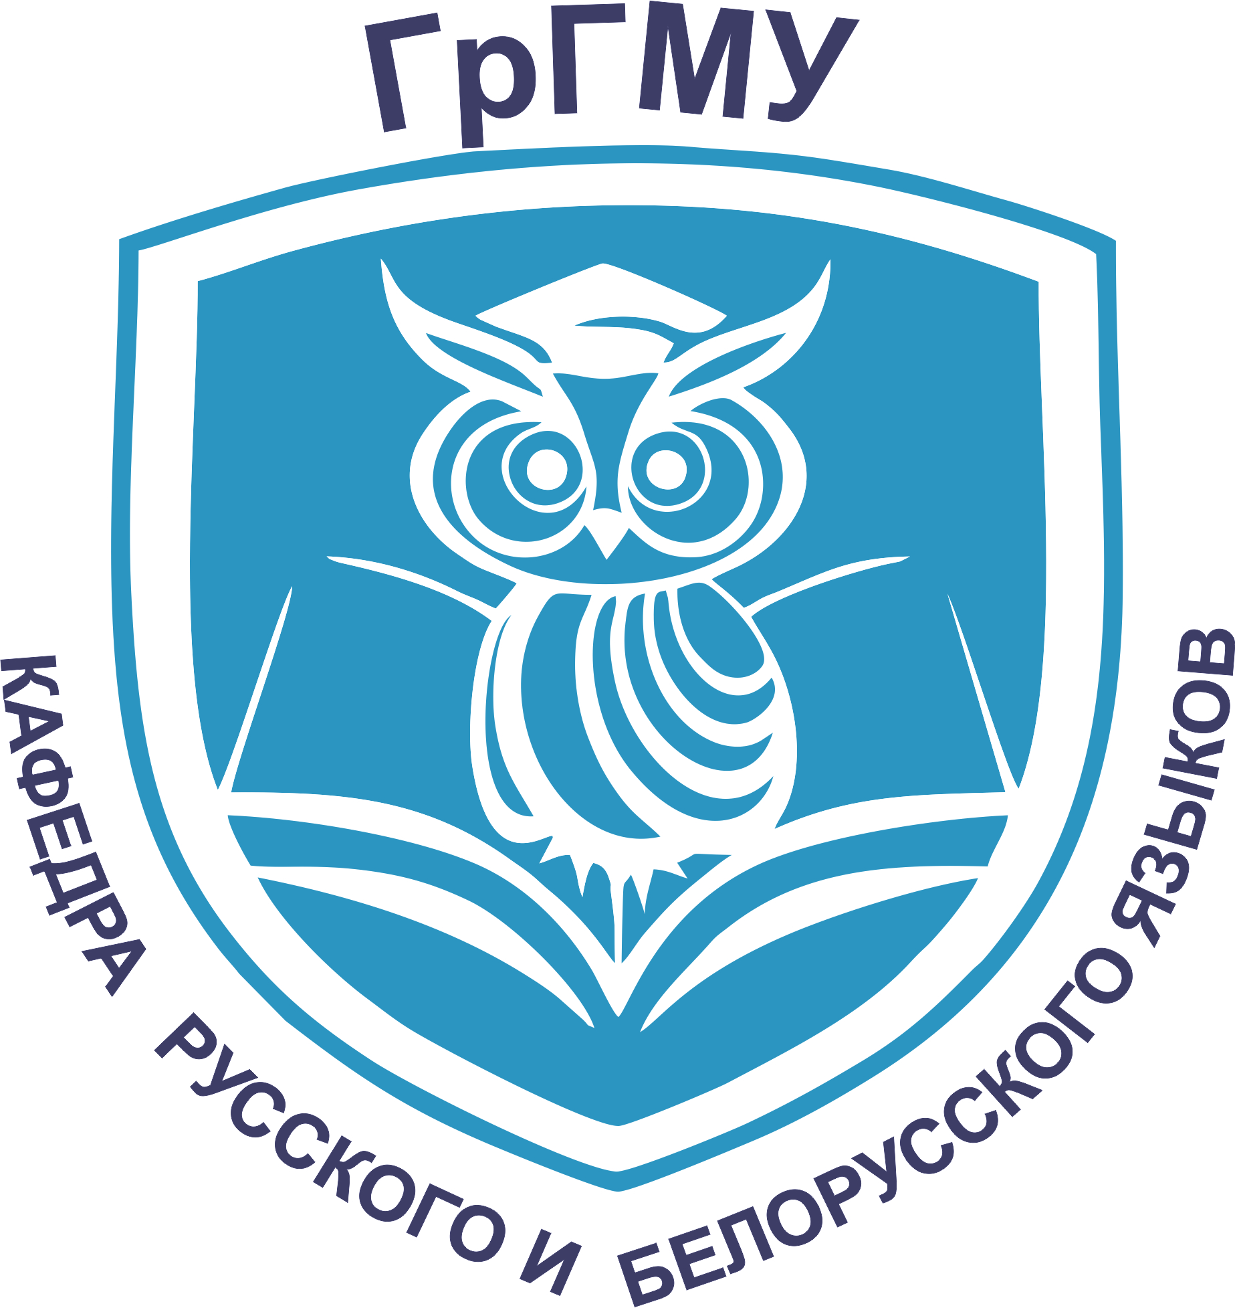

ИНФОРМАЦИОННОЕ ПИСЬМО

23 ноября 2023 г. в учреждении образования «Гродненский государственный медицинский университет» состоится XXIII Республиканская студенческая конференция с международным участием «Язык. Общество. Медицина», посвященная 30-летию кафедры русского и белорусского языков.
Организаторы конференции:
- Гродненский государственный медицинский университет (г.Гродно, Республика Беларусь);
- Белорусский государственный медицинский университет (г.Минск, Республика Беларусь);
- Курский государственный медицинский университет (г.Курск, Российская Федерация);
- Российский университет дружбы народов (г.Москва, Российская Федерация).
Проблемное поле конференции:
– медицинская терминология: традиции и новации;
– проблемы межкультурной речевой коммуникации;
– проблемы речевой адаптации иностранных студентов;
– проблемы общения в медицинской сфере, культура речи врача;
– национальные культурные традиции и современность.
Рабочие языки конференции: русский, белорусский.
Формат проведения: комбинированный.
Форма участия:
– очная (устный доклад с публикацией в сборнике материалов, выдается электронный сертификат участника);
– онлайн (устный доклад в режиме онлайн с публикацией в сборнике материалов, выдается сертификат участника);
– заочная (публикация в сборнике материалов, сертификат участника не выдается).
Для участия в конференции необходимо до 16 октября 2023 г. заполнить регистрационную форму по ссылке https://forms.gle/9awJUMT1RCgMw3Mc6, прикрепив файл с электронным вариантом материалов (расширение *.doc или *.docx.; название файла – фамилия первого автора русскими буквами-текст (например: Иванов-текст)). Для заполнения регистрационной формы рекомендуем использовать браузер Google Chrome.
ВНИМАНИЕ! Организационный комитет строго придерживается политики дедлайнов. Просьба отнестись к этому с пониманием и уважением. Регистрация будет закрыта в 00:01 17.10.2023. Представленные позже указанного времени заявки не рассматриваются, материалы не публикуются. От одного научного руководителя принимается не более 3-х статей.
Оригинальность текста должна составлять не менее 50% после проверки на уникальность. Скриншот результатов проверки необходимо прикрепить при регистрации. Организационный комитет оставляет за собой право предварительной экспертизы поступивших материалов.
Издание сборника материалов и размещение его на сайте университета планируется до начала конференции.

Требования к оформлению материалов
Объём не более 2 страниц формата А4, шрифт Times New Roman 14 pt, междустрочный интервал – одинарный, абзацный отступ – 1,25 см, все поля по 2 см. Выравнивание текста – по ширине. Страницы не нумеруются.
Название по центру первой строки без переноса полужирным шрифтом. Через интервал – фамилия и инициалы автора. Далее на отдельных строках – название учреждения образования; город, страна; учёная степень и учёное звание, фамилия и инициалы научного руководителя.
Через интервал с выравниванием по ширине печатается текст материалов. Ссылки на источники приводятся в квадратных скобках [3, с. 23].
Через интервал после текста приводится список использованной литературы, сформированный по порядку цитирования и оформленный в соответствии с требованиями ВАК РБ (https://vak.gov.by/bibliographicDescription). Наличие списка литературы обязательно.

Образец оформления материалов:
Речь врача – показатель культуры личности

Кабулов А.А.
Гродненский государственный медицинский университет
г. Гродно, Республика Беларусь
Научный руководитель – к. филол. н., доцент Петров Б.Б.

Текст

Литература:
- Верещагин, Е. М. Язык и культура: Лингвострановедение в преподавании русского языка как иностранного / Е. М. Верещагин, В. Г. Костомаров. – 4 изд., перераб. и доп. – М. : Русский язык, 1990. – 246 с.
- Антонова, И. С. О соотношении понятий «языковое сознание» и «профессиональное языковое сознание» / И. С. Антонова. – Режим доступа: http://psyjournals.ru/sociosphera/2010/n4/35857_full.shtml. – Дата доступа: 16.10.2016.

Контакты оргкомитета:
Республика Беларусь
230009, г. Гродно, ул. Горького, 81-303
кафедра русского и белорусского языков ГрГМУ
тел.: +375 152 32 02 18
электронные адреса: rusbel@grsmu.by; rusibelor@gmail.com.

